

**Батыс Қазақстан облысының жергілікті атқарушы органдарымен арнайы білім беру саласындағы көрсетілетін мемлекеттік қызметтер регламенттерін бекіту туралы**

Батыс Қазақстан облысы әкімдігінің 2015 жылғы 16 шілдедегі № 173 қаулысы. Батыс Қазақстан облысының Әділет департаментінде 2015 жылғы 7 тамызда № 3971 болып тіркелді

      "Қазақстан Республикасындағы жергілікті мемлекеттік басқару және өзін-өзі басқару туралы" 2001 жылғы 23 қаңтардағы, "Мемлекеттік көрсетілетін қызметтер туралы" 2013 жылғы 15 сәуірдегі Қазақстан Республикасының Заңдарын басшылыққа ала отырып, Батыс Қазақстан облысының әкімдігі **ҚАУЛЫ ЕТЕДІ:**  
      1. Қоса беріліп отырған арнайы білім беру саласында көрсетілетін мемлекеттік қызметтер регламенттері бекітілсін:  
      1) "Арнайы жалпы білім беретін оқу бағдарламалары бойынша оқыту үшін мүмкіндіктері шектеулі балалардың құжаттарын қабылдау және арнайы білім беру ұйымдарына қабылдау";  
      2) "Бастауыш, негізгі орта, жалпы орта білім беру ұйымдарына денсаулығына байланысты ұзақ уақыт бойы бара алмайтын балаларды үйде жеке тегін оқытуды ұйымдастыру үшін құжаттар қабылдау";  
      3) "Мүмкіндіктері шектеулі балаларды психологиялық-медициналық-педагогикалық тексеру және оларға консультациялық көмек көрсету";  
      4) "Дамуында проблемалары бар балалар мен жасөспірімдерді оңалту және әлеуметтік бейімдеу";  
      5) "Мүмкіндіктері шектеулі балаларды тәрбиелеп отырған отбасыларға консультациялық көмек көрсету".  
      2. "Батыс Қазақстан облысының білім басқармасы" мемлекеттік мекемесі (А. Ә. Мыңбаева) осы қаулының әділет органдарында мемлекеттік тіркелуін, "Әділет" ақпараттық-құқықтық жүйесінде және бұқаралық ақпарат құралдарында оның ресми жариялануын қамтамасыз етсін.   
      3. Осы қаулының орындалуын бақылау Батыс Қазақстан облысы әкімінің орынбасары Б. М. Мәкенге жүктелсін.  
      4. Осы қаулы алғашқы ресми жарияланған күнінен кейін күнтізбелік он күн өткен соң қолданысқа енгізіледі.

|  |  |
| --- | --- |
| *Облыс әкімі* | *Н. Ноғаев* |

|  |  |
| --- | --- |
|  | 2015 жылғы 16 шілдедегі № 173 Батыс Қазақстан облысы әкімдігінің қаулысымен бекітілген |

**"Арнайы жалпы білім беретін оқу бағдарламалары бойынша оқыту үшін**  
**мүмкіндіктері шектеулі балалардың құжаттарын қабылдау**  
**және арнайы білім беру ұйымдарына қабылдау"**  
**мемлекеттік көрсетілетін қызмет регламенті**

**1. Жалпы ережелер**

      1. "Арнайы жалпы білім беретін оқу бағдарламалары бойынша оқыту үшін мүмкіндіктері шектеулі балалардың құжаттарын қабылдау және арнайы білім беру ұйымдарына қабылдау" мемлекеттік көрсетілетін қызметі (бұдан әрі - мемлекеттік көрсетілетін қызмет).  
      Мемлекеттік көрсетілетін қызмет арнайы білім беру ұйымдары, бастауыш, негізгі орта, жалпы орта білім беру ұйымдарымен (бұдан әрі - көрсетілетін қызметті беруші) Қазақстан Республикасы Білім және ғылым министрінің "Арнайы білім беру саласындағы жергілікті атқарушы органдар көрсететін мемлекеттік көрсетілетін қызметтер стандарттарын бекіту туралы" 2015 жылғы 8 сәуірдегі № 174 бұйрығымен бекітілген "Арнайы жалпы білім беретін оқу бағдарламалары бойынша оқыту үшін мүмкіндіктері шектеулі балалардың құжаттарын қабылдау және арнайы білім беру ұйымдарына қабылдау" мемлекеттік көрсетілетін қызмет стандартының (бұдан әрі - стандарт) негізінде көрсетіледі.  
      Өтініштерді қабылдау және мемлекеттік қызмет көрсетудің нәтижелерін беру көрсетілетін қызметті берушінің кеңсесі арқылы жүзеге асырылады.       Мемлекеттік қызмет жеке тұлғаларға (бұдан әрі - көрсетілетін қызметті алушы) тегін көрсетіледі.  
      2. Мемлекеттік қызмет көрсету нысаны: қағаз түрінде.  
      3. Мемлекеттік қызмет көрсетудің нәтижесі: арнайы білім беру ұйымына немесе бастауыш, негізгі орта, жалпы орта білім беру ұйымына қабылданғаны туралы бұйрық (бұдан әрі - бұйрық) болып табылады.

**2. Мемлекеттік қызмет көрсету процесінде көрсетілетін қызметті берушінің құрылымдық бөлімшелерінің (қызметкерлерінің) іс-қимыл тәртібін сипаттау**

      4. Мемлекеттік қызметті көрсету бойынша рәсімді (іс-қимылды) бастауға негіздеме стандарттың 9-тармағында көрсетілген қажетті құжаттарды ұсыну болып табылады.  
      5. Мемлекеттік қызмет көрсету процесінің құрамына кіретін әрбір рәсімнің (іс-қимылдың) мазмұны, оның орындалу ұзақтығы:  
      1) көрсетілетін қызметті берушінің кеңсе қызметкері қажетті құжаттарды тапсырған сәттен бастап 3 (үш) минут ішінде оларды қабылдауды, тіркеуді жүзеге асырады және көрсетілетін қызметті берушінің басшысына бұрыштама қоюға жолдайды;  
      2) көрсетілетін қызметті берушінің басшысы 2 (екі) минут ішінде бұрыштама қояды және құжаттарды көрсетілетін қызметті берушінің жауапты орындаушысына жолдайды;  
      3) көрсетілетін қызметті берушінің жауапты орындаушысы 5 (бес) минут ішінде келіп түскен құжаттарды қарайды, бұйрықты дайындайды және көрсетілетін қызметті берушінің басшысына қол қоюға жолдайды;  
      4) көрсетілетін қызметті берушінің басшысы 2 (екі) минут ішінде бұйрыққа қол қояды және кеңсеге жібереді;  
      5) көрсетілетін қызметті берушінің кеңсе қызметкері 3 (үш) минут ішінде мемлекеттік қызмет көрсетудің дайын нәтижесін көрсетілетін қызметті алушыға береді.  
      6. Келесі рәсімді (іс-қимылды) орындауды бастауға негіздеме болатын мемлекеттік қызмет көрсету бойынша рәсімінің (іс-қимылдың) нәтижесі:  
      1) көрсетілетін қызметті берушінің көрсетілетін қызметті алушыдан құжаттарды қабылдауы және көрсетілетін қызметті берушінің басшысына беруі;  
      2) көрсетілетін қызметті беруші басшысының жауапты орындаушыны тағайындауы және оған көрсетілетін қызметті алушының құжаттарын жолдауы;  
      3) көрсетілетін қызметті берушінің жауапты орындаушысының бұйрықты әзірлеуі;  
      4) көрсетілетін қызметті беруші басшысының бұйрыққа қол қоюы;  
      5) көрсетілетін қызметті берушінің кеңсе қызметкерінің көрсетілетін қызметті алушыға мемлекеттік көрсетілетін қызмет нәтижесін беруі.

**3. Мемлекеттік қызмет көрсету процесінде көрсетілетін қызметті берушінің**  
**құрылымдық бөлімшелерінің (қызметкерлерінің) өзара іс-қимыл тәртібін сипаттау**

      7. Мемлекеттік қызмет көрсету процесіне қатысатын көрсетілетін қызметті берушінің құрылымдық бөлімшелерінің (қызметкерлерінің) тізбесі:  
      1) көрсетілетін қызметті берушінің кеңсе қызметкері;  
      2) көрсетілетін қызметті берушінің басшысы;   
      3) көрсетілетін қызметті берушінің жауапты орындаушысы.  
      8. Мемлекеттік қызмет көрсету процесінде көрсетілетін қызметті берушінің құрылымдық бөлімшелерінің (қызметкерлерінің) рәсімдері (іс-қимылдары) мен өзара іс-қимылдары реттілігінің толық сипаттамасы осы "Арнайы жалпы білім беретін оқу бағдарламалары бойынша оқыту үшін мүмкіндіктері шектеулі балалардың құжаттарын қабылдау және арнайы білім беру ұйымдарына қабылдау" мемлекеттік көрсетілетін қызмет регламентінің қосымшасына сәйкес мемлекеттік қызмет көрсетудің бизнес-процестерінің анықтамалығында көрсетіледі.  
      9. Көрсетілетін қызметті берушінің және (немесе) олардың лауазымды адамдарының мемлекеттік қызмет көрсету мәселелері бойынша шешімдеріне, әрекеттеріне (әрекетсіздігіне) шағымдану стандарттың 3-бөліміне сәйкес жүзеге асырылады.

|  |  |
| --- | --- |
|  | "Арнайы жалпы білім беретін оқу бағдарламалары бойынша оқыту үшін мүмкіндіктері шектеулі балалардың құжаттарын қабылдау және арнайы білім беру ұйымдарына қабылдау" мемлекеттік көрсетілетін қызмет регламентіне қосымша |

**"Арнайы жалпы білім беретін оқу бағдарламалары бойынша оқыту үшін**  
**мүмкіндіктері шектеулі балалардың құжаттарын қабылдау**  
**және арнайы білім беру ұйымдарына қабылдау"**  
**мемлекеттік қызметін көрсетудің бизнес-процестерінің анықтамалығы**

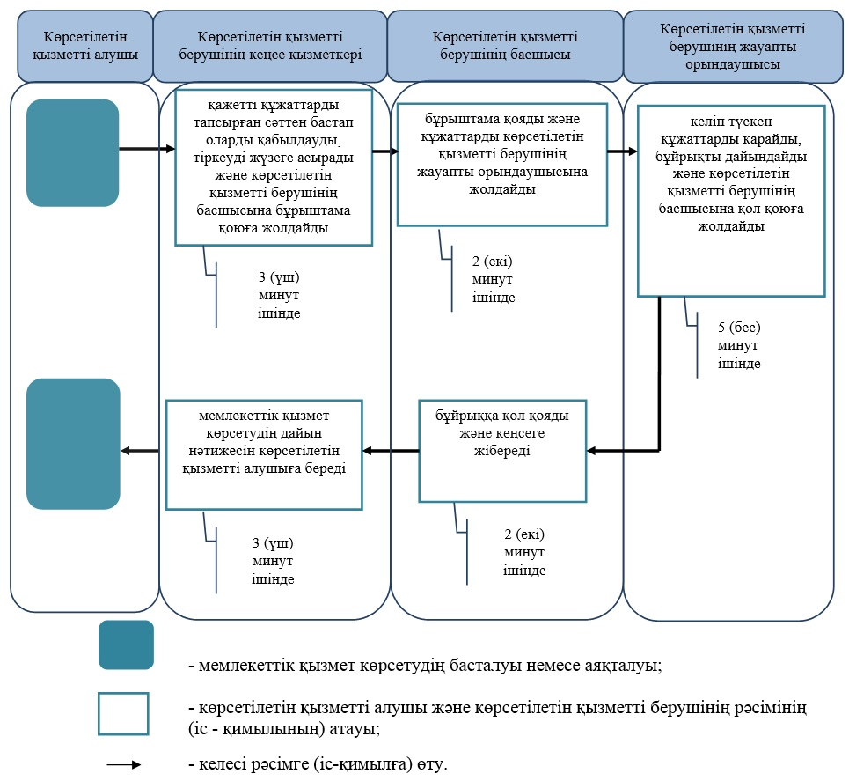

|  |  |
| --- | --- |
|  | 2015 жылғы 16 шілдедегі № 173 Батыс Қазақстан облысы әкімдігінің қаулысымен бекітілген |

**"Бастауыш, негізгі орта, жалпы орта білім беру ұйымдарына денсаулығына**  
**байланысты ұзақ уақыт бойы бара алмайтын балаларды үйде жеке тегін**  
**оқытуды ұйымдастыру үшін құжаттар қабылдау"**  
**мемлекеттік көрсетілетін қызмет регламенті**

**1. Жалпы ережелер**

      1. "Бастауыш, негізгі орта, жалпы орта білім беру ұйымдарына денсаулығына байланысты ұзақ уақыт бойы бара алмайтын балаларды үйде жеке тегін оқытуды ұйымдастыру үшін құжаттар қабылдау" мемлекеттік көрсетілетін қызметі (бұдан әрі - мемлекеттік көрсетілетін қызмет).  
      Мемлекеттік көрсетілетін қызмет бастауыш, негізгі орта, жалпы орта білім беру ұйымдарымен (бұдан әрі - көрсетілетін қызметті беруші) Қазақстан Республикасы Білім және ғылым министрінің "Арнайы білім беру саласындағы жергілікті атқарушы органдар көрсететін мемлекеттік көрсетілетін қызметтер стандарттарын бекіту туралы" 2015 жылғы 8 сәуірдегі № 174 бұйрығымен бекітілген "Бастауыш, негізгі орта, жалпы орта білім беру ұйымдарына денсаулығына байланысты ұзақ уақыт бойы бара алмайтын балаларды үйде жеке тегін оқытуды ұйымдастыру үшін құжаттар қабылдау" мемлекеттік көрсетілетін қызмет стандарты (бұдан әрі - стандарт) негізінде көрсетіледі.  
      Өтініштерді қабылдау және мемлекеттік қызмет көрсетудің нәтижелерін беру көрсетілетін қызметті берушінің кеңсесі арқылы жүзеге асырылады.   
      Мемлекеттік қызмет жеке тұлғаларға (бұдан әрі - көрсетілетін қызметті алушы) тегін көрсетіледі.  
      2. Мемлекеттік қызмет көрсету нысаны: қағаз түрінде.  
      3. Мемлекеттік қызмет көрсетудің нәтижесі: құжаттарды қабылдау туралы қолхат (еркін нысанда) (бұдан әрі - қолхат) болып табылады.

**2. Мемлекеттік қызмет көрсету процесінде көрсетілетін қызметті берушінің**  
**құрылымдық бөлімшелерінің (қызметкерлерінің) іс-қимыл тәртібін сипаттау**

      4. Мемлекеттік қызметті көрсету бойынша рәсімді (іс-қимылды) бастауға негіздеме стандарттың 9-тармағында көрсетілген қажетті құжаттарды ұсыну болып табылады.   
      5. Мемлекеттік қызмет көрсету процесінің құрамына кіретін әрбір рәсімнің (іс-қимылдың) мазмұны, оның орындалу ұзақтығы:  
      1) көрсетілетін қызметті берушінің кеңсе қызметкері қажетті құжаттарды тапсырған сәттен бастап 3 (үш) минут ішінде оларды қабылдауды, тіркеуді жүзеге асырады және көрсетілетін қызметті берушінің басшысына бұрыштама қоюға жолдайды;  
      2) көрсетілетін қызметті берушінің басшысы 2 (екі) минут ішінде бұрыштама қояды және құжаттарды көрсетілетін қызметті берушінің жауапты орындаушысына жолдайды;  
      3) көрсетілетін қызметті берушінің жауапты орындаушысы 3 (үш) жұмыс күні ішінде келіп түскен құжаттарды қарайды, қолхатты дайындайды және көрсетілетін қызметті берушінің басшысына қол қоюға жолдайды;  
      4) көрсетілетін қызметті берушінің басшысы 7 (жеті) минут ішінде қолхатқа қол қояды және кеңсеге жібереді;  
      5) көрсетілетін қызметті берушінің кеңсе қызметкері 3 (үш) минут ішінде мемлекеттік қызмет көрсетудің дайын нәтижесін көрсетілетін қызметті алушыға береді.  
      6. Келесі рәсімді (іс-қимылды) орындауды бастауға негіздеме болатын мемлекеттік қызмет көрсету бойынша рәсімінің (іс-қимылдың) нәтижесі:  
      1) көрсетілетін қызметті берушінің көрсетілетін қызметті алушыдан құжаттарды қабылдауы және көрсетілетін қызметті берушінің басшысына беруі;  
      2) көрсетілетін қызметті беруші басшысының жауапты орындаушыны тағайындауы және оған көрсетілетін қызметті алушының құжаттарын жолдауы;  
      3) көрсетілетін қызметті берушінің жауапты орындаушысының қолхатты әзірлеуі;  
      4) көрсетілетін қызметті беруші басшысының құжаттарды қабылдау туралы қолхатқа қол қоюы;  
      5) көрсетілетін қызметті берушінің кеңсе қызметкерінің көрсетілетін қызметті алушыға мемлекеттік көрсетілетін қызмет нәтижесін беруі.

**3. Мемлекеттік қызмет көрсету процесінде көрсетілетін қызметті берушінің**  
**құрылымдық бөлімшелерінің (қызметкерлерінің) өзара іс-қимыл тәртібін сипаттау**

      7. Мемлекеттік қызмет көрсету процесіне қатысатын көрсетілетін қызметті берушінің құрылымдық бөлімшелерінің (қызметкерлерінің) тізбесі:  
      1) көрсетілетін қызметті берушінің кеңсе қызметкері;  
      2) көрсетілетін қызметті берушінің басшысы;   
      3) көрсетілетін қызметті берушінің жауапты орындаушысы.  
      8. Мемлекеттік қызмет көрсету процесінде көрсетілетін қызметті берушінің құрылымдық бөлімшелерінің (қызметкерлерінің) рәсімдері (іс-қимылдары) мен өзара іс-қимылдары реттілігінің толық сипаттамасы осы "Бастауыш, негізгі орта, жалпы орта білім беру ұйымдарына денсаулығына байланысты ұзақ уақыт бойы бара алмайтын балаларды үйде жеке тегін оқытуды ұйымдастыру үшін құжаттар қабылдау" мемлекеттік көрсетілетін қызмет регламентінің қосымшасына сәйкес мемлекеттік қызмет көрсетудің бизнес-процестерінің анықтамалығында көрсетіледі.  
      9. Көрсетілетін қызметті берушінің және (немесе) олардың лауазымды адамдарының мемлекеттік қызмет көрсету мәселелері бойынша шешімдеріне, әрекеттеріне (әрекетсіздігіне) шағымдану стандарттың 3-бөліміне сәйкес жүзеге асырылады.

|  |  |
| --- | --- |
|  | "Бастауыш, негізгі орта, жалпы орта білім беру ұйымдарына денсаулығына байланысты ұзақ уақыт бойы бара алмайтын балаларды үйде жеке тегін оқытуды ұйымдастыру үшін құжаттар қабылдау" мемлекеттік көрсетілетін қызмет регламентіне қосымша |

**"Бастауыш, негізгі орта, жалпы орта білім беру ұйымдарына денсаулығына**  
**байланысты ұзақ уақыт бойы бара алмайтын балаларды үйде жеке тегін**  
**оқытуды ұйымдастыру үшін құжаттар қабылдау"**  
**мемлекеттік қызметін көрсетудің бизнес-процестерінің анықтамалығы**

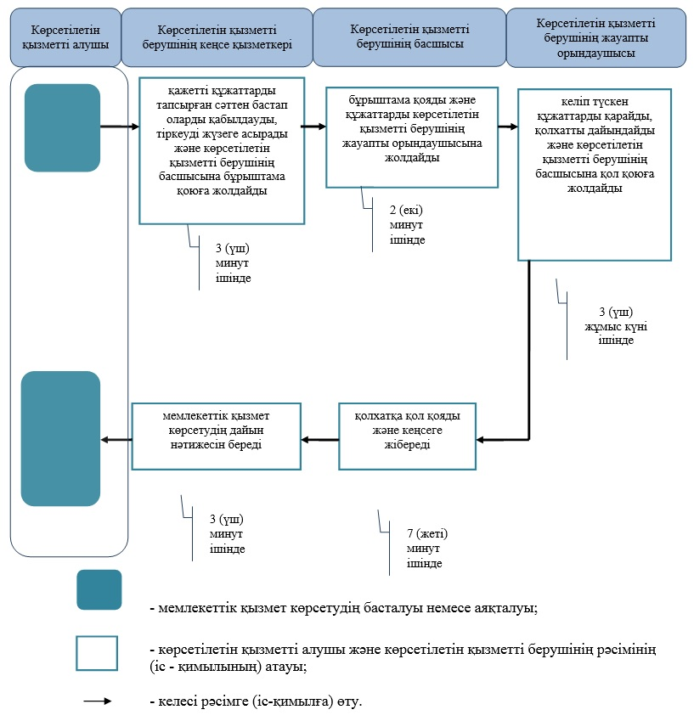

|  |  |
| --- | --- |
|  | 2015 жылғы 16 шілдедегі № 173 Батыс Қазақстан облысы әкімдігінің қаулысымен бекітілген |

**"Мүмкіндіктері шектеулі балаларды психологиялық-медициналық-педагогикалық**  
**тексеру және оларға консультациялық көмек көрсету"**  
**мемлекеттік көрсетілетін қызмет регламенті**

**1. Жалпы ережелер**

      1. "Мүмкіндіктері шектеулі балаларды психологиялық-медициналық-педагогикалық тексеру және оларға консультациялық көмек көрсету" мемлекеттік көрсетілетін қызметі (бұдан әрі - мемлекеттік көрсетілетін қызмет).  
      Мемлекеттік көрсетілетін қызмет психологиялық-медициналық-педагогикалық консультациялармен (бұдан әрі - көрсетілетін қызметті беруші) Қазақстан Республикасы Білім және ғылым министрінің "Арнайы білім беру саласындағы жергілікті атқарушы органдар көрсететін мемлекеттік көрсетілетін қызметтер стандарттарын бекіту туралы" 2015 жылғы 8 сәуірдегі № 174 бұйрығымен бекітілген "Мүмкіндіктері шектеулі балаларды психологиялық-медициналық-педагогикалық тексеру және оларға консультациялық көмек көрсету" мемлекеттік көрсетілетін қызмет стандарты (бұдан әрі - стандарт) негізінде көрсетіледі.  
      Өтініштерді қабылдау және мемлекеттік қызмет көрсетудің нәтижелерін беру көрсетілетін қызметті берушінің кеңсесі арқылы жүзеге асырылады.   
      Мемлекеттік қызмет жеке тұлғаларға (бұдан әрі - көрсетілетін қызметті алушы) тегін көрсетіледі.  
      2. Мемлекеттік қызмет көрсету нысаны: қағаз түрінде.  
      3. Мемлекеттік қызмет көрсетудің нәтижесі оқыту, медициналық және әлеуметтік қызметтерді, білім беру бағдарламасының нысаны көрсетілген мемлекеттік жазбаша қорытынды (бұдан әрі - қорытынды).

**2. Мемлекеттік қызмет көрсету процесінде көрсетілетін қызметті берушінің**  
**құрылымдық бөлімшелерінің (қызметкерлерінің) іс-қимыл тәртібін сипаттау**

      4. Мемлекеттік қызметті көрсету бойынша рәсімді (іс-қимылды) бастауға негіздеме стандарттың 9-тармағында көрсетілген қажетті құжаттар топтамасын (бұдан әрі - құжаттар топтамасы) ұсыну болып табылады.   
      5. Мемлекеттік қызмет көрсету процесінің құрамына кіретін әрбір рәсімнің (іс-қимылдың) мазмұны, оның орындалу ұзақтығы:  
      1) көрсетілетін қызметті берушінің кеңсе қызметкері қажетті құжаттарды тапсырған сәттен немесе телефон арқылы өтініш білдіргеннен бастап 10 (он) минут ішінде оларды қабылдауды немесе телефон арқылы сұрақ қоюды жүзеге асырады, алдын ала тіркеу журналында тіркеу жүргізеді және көрсетілетін қызметті берушінің басшысына бұрыштама қоюға жолдайды;  
      2) көрсетілетін қызметті берушінің басшысы 5 (бес) минут ішінде бұрыштама қояды, тексеру және кеңес беру күні мен уақытын белгілейді және құжаттарды көрсетілетін қызметті берушінің жауапты орындаушысына (ларына) жолдайды;  
      3) көрсетілетін қызметті берушінің жауапты орындаушысы (лары) көрсетілетін қызметті берушіге құжаттар топтамасын тапсырған сәттен бастап 30 күнтізбелік күн ішінде құжаттарды қарайды, ұзақтығы 1 (бір) сағатты құрайтын психологиялық - медициналық - педагогикалық тексеру және кеңес беруді жүргізеді және қорытындыны дайындайды және көрсетілетін қызметті берушінің басшысына қол қоюға жолдайды;  
      4) көрсетілетін қызметті берушінің басшысы 5 (бес) минут ішінде қорытындыға қол қояды, кеңсеге жібереді;  
      5) көрсетілетін қызметті берушінің кеңсе қызметкері 5 (бес) минут ішінде мемлекеттік қызмет көрсетудің дайын нәтижесін көрсетілетін қызметті алушыға береді.  
      6. Келесі рәсімді (іс-қимылды) орындауды бастауға негіздеме болатын мемлекеттік қызмет көрсету бойынша рәсімінің (іс - қимылдың) нәтижесі:  
      1) көрсетілетін қызметті беруші кеңсе қызметкерінің көрсетілетін қызметті алушыдан құжаттарды қабылдауы және оларды көрсетілетін қызметті берушінің басшысына беруі;  
      2) көрсетілетін қызметті беруші басшысының көрсетілетін қызметті берушінің жауапты орындаушысын (ларын) тағайындауы және оған (оларға) көрсетілетін қызметті алушының құжаттарын жолдауы;  
      3) көрсетілетін қызметті берушінің жауапты орындаушысының (ларының) қорытындыны әзірлеуі;  
      4) көрсетілетін қызметті беруші басшысының қорытындыға қол қоюы;  
      5) көрсетілетін қызметті берушінің кеңсе қызметкерінің көрсетілетін қызметті алушыға мемлекеттік көрсетілетін қызмет нәтижесін беруі.

**3. Мемлекеттік қызмет көрсету процесінде көрсетілетін қызметті берушінің**  
**құрылымдық бөлімшелерінің (қызметкерлерінің) өзара іс-қимыл тәртібін сипаттау**

      7. Мемлекеттік қызмет көрсету процесіне қатысатын көрсетілетін қызметті берушінің құрылымдық бөлімшелерінің (қызметкерлерінің) тізбесі:  
      1) көрсетілетін қызметті берушінің кеңсе қызметкері;  
      2) көрсетілетін қызметті берушінің басшысы;   
      3) көрсетілетін қызметті берушінің жауапты орындаушысы(лары).  
      8. Мемлекеттік қызмет көрсету процесінде көрсетілетін қызметті берушінің құрылымдық бөлімшелерінің (қызметкерлерінің) рәсімдері (іс-қимылдары) мен өзара іс-қимылдары реттілігінің толық сипаттамасы осы "Мүмкіндіктері шектеулі балаларды психологиялық-медициналық-педагогикалық тексеру және оларға консультациялық көмек көрсету" мемлекеттік көрсетілетін қызмет регламентінің қосымшасына сәйкес мемлекеттік қызмет көрсетудің бизнес-процестерінің анықтамалығында көрсетіледі.  
      9. Көрсетілетін қызметті берушінің және (немесе) олардың лауазымды адамдарының мемлекеттік қызмет көрсету мәселелері бойынша шешімдеріне, әрекеттеріне (әрекетсіздігіне) шағымдану стандарттың 3-бөліміне сәйкес жүзеге асырылады.

|  |  |
| --- | --- |
|  | "Мүмкіндіктері шектеулі балаларды психологиялық- медициналық-педагогикалық тексеру және оларға консультациялық көмек көрсету" мемлекеттік көрсетілетін қызмет регламентіне қосымша |

**"Мүмкіндіктері шектеулі балаларды психологиялық-медициналық-педагогикалық**  
**тексеру және оларға консультациялық көмек көрсету"**  
**мемлекеттік қызметін көрсетудің бизнес-процестерінің анықтамалығы**

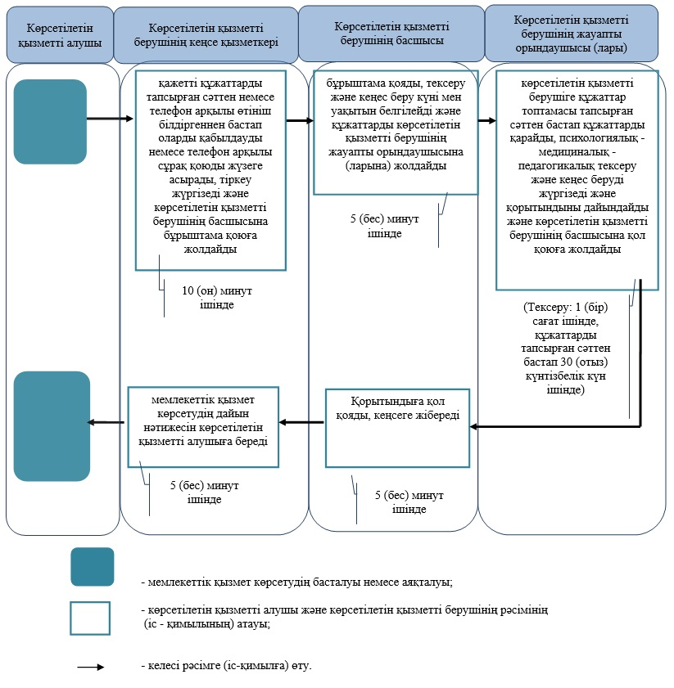

|  |  |
| --- | --- |
|  | 2015 жылғы 16 шілдедегі № 173 Батыс Қазақстан облысы әкімдігінің қаулысымен бекітілген |

**"Дамуында проблемалары бар балалар мен жасөспірімдерді**  
**оңалту және әлеуметтік бейімдеу"**  
**мемлекеттік көрсетілетін қызмет регламенті**

**1. Жалпы ережелер**

      1. "Дамуында проблемалары бар балалар мен жасөспірімдерді оңалту және әлеуметтік бейімдеу" мемлекеттік көрсетілетін қызметі (бұдан әрі – мемлекеттік көрсетілетін қызмет).  
      Мемлекеттік көрсетілетін қызмет оңалту орталықтары, психологиялық-педагогикалық түзету кабинеттерімен (бұдан әрі - көрсетілетін қызметті беруші) Қазақстан Республикасы Білім және ғылым министрінің "Арнайы білім беру саласындағы жергілікті атқарушы органдар көрсететін мемлекеттік көрсетілетін қызметтер стандарттарын бекіту туралы" 2015 жылғы 8 сәуірдегі № 174 бұйрығымен бекітілген "Дамуында проблемалары бар балалар мен жасөспірімдерді оңалту және әлеуметтік бейімдеу" мемлекеттік көрсетілетін қызмет стандарты (бұдан әрі - стандарт) негізінде көрсетіледі.  
      Мемлекеттік қызметті көрсету үшін құжаттарды қабылдау және беру көрсетілетін қызметті берушінің кеңсесі арқылы жүзеге асырылады.  
      Мемлекеттік қызмет жеке тұлғаларға (бұдан әрі - көрсетілетін қызметті алушы) тегін көрсетіледі.  
      2. Мемлекеттік қызмет көрсету нәтижесін ұсыну нысаны: қағаз түрінде.  
      3. Мемлекеттік қызмет көрсетудің нәтижесі стандарттың қосымшасына сәйкес нысан бойынша анықтама беру (бұдан әрі - анықтама) болып табылады.

**2. Мемлекеттік қызмет көрсету процесінде көрсетілетін қызметті берушінің**  
**құрылымдық бөлімшелерінің (қызметкерлерінің) іс-қимыл тәртібін сипаттау**

      4. Мемлекеттік қызметті көрсету бойынша рәсімді (іс-қимылды) бастауға негіздеме стандарттың 9-тармағында көрсетілген қажетті құжаттарды ұсыну болып табылады.  
      5. Мемлекеттік қызмет көрсету процесінің құрамына кіретін әрбір рәсімнің (іс-қимылдың) мазмұны, оның орындалу ұзақтығы:  
      1) көрсетілетін қызметті берушінің кеңсе қызметкері қажетті құжаттарды тапсырған сәттен немесе телефон арқылы өтініш білдіргеннен бастап 2 (екі) минут ішінде оларды қабылдауды немесе телефон арқылы сұрақ қоюды жүзеге асырады, тіркеу жүргізеді және көрсетілетін қызметті берушінің басшысына бұрыштама қоюға жолдайды;  
      2) көрсетілетін қызметті берушінің басшысы 3 (үш) минут ішінде бұрыштама қояды, психологиялық-медициналық-педагогикалық комиссия құрамын белгілейді, көрсетілетін қызметті алушымен келісімшарт жасайды және құжаттарды көрсетілетін қызметті берушінің жауапты орындаушысына (ларына) жолдайды;  
      3) көрсетілетін қызметті берушінің жауапты орындаушысы (лары) бағдарлама дайындайды, дамуында проблемалары бар балалар мен жасөспірімдерді оңалту және әлеуметтік бейімдеуді жүргізеді және күнтізбелік 90 (тоқсан) күннен бастап 365 (үш жүз алпыс бес) күн ішінде мемлекеттік қызмет көрсету нәтижесі бойынша анықтаманы дайындайды, көрсетілетін қызметті берушінің басшысына қол қоюға жолдайды;  
      4) көрсетілетін қызметті берушінің басшысы 7 (жеті) минут ішінде қорытындыға қол қояды және кеңсеге жібереді;  
      5) көрсетілетін қызметті берушінің кеңсе қызметкері 3 (үш) минут ішінде мемлекеттік қызмет көрсетудің дайын нәтижесін көрсетілетін қызметті алушыға береді.  
      6. Келесі рәсімді (іс-қимылды) орындауды бастауға негіздеме болатын мемлекеттік қызмет көрсету бойынша рәсімінің (іс-қимылдың) нәтижесі:  
      1) көрсетілетін қызметті беруші кеңсе қызметкерінің көрсетілетін қызметті алушыдан құжаттарды қабылдауы және оларды көрсетілетін қызметті берушінің басшысына беруі;  
      2) көрсетілетін қызметті беруші басшысының көрсетілетін қызметті берушінің жауапты орындаушысын (ларын) тағайындауы және оған (оларға) көрсетілетін қызметті алушының құжаттарын жолдауы;  
      3) көрсетілетін қызметті берушінің жауапты орындаушысының (ларының) анықтаманы жауапты әзірлеуі;  
      4) көрсетілетін қызметті беруші басшысының анықтамаға қол қоюы;  
      5) көрсетілетін қызметті берушінің кеңсе қызметкерінің көрсетілетін қызметті алушыға мемлекеттік көрсетілетін қызмет нәтижесін беруі.

**3. Мемлекеттік қызмет көрсету процесінде көрсетілетін қызметті берушінің**  
**құрылымдық бөлімшелерінің (қызметкерлерінің) өзара іс-қимыл тәртібін сипаттау**

      7. Мемлекеттік қызмет көрсету процесіне қатысатын көрсетілетін қызметті берушінің құрылымдық бөлімшелерінің (қызметкерлерінің) тізбесі:  
      1) көрсетілетін қызметті берушінің кеңсе қызметкері;  
      2) көрсетілетін қызметті берушінің басшысы;   
      3) көрсетілетін қызметті берушінің жауапты орындаушысы(лары).  
      8. Мемлекеттік қызмет көрсету процесінде көрсетілетін қызметті берушінің құрылымдық бөлімшелерінің (қызметкерлерінің) рәсімдері (іс-қимылдары) мен өзара іс-қимылдары реттілігінің толық сипаттамасы осы "Дамуында проблемалары бар балалар мен жасөспірімдерді оңалту және әлеуметтік бейімдеу" мемлекеттік көрсетілетін қызмет регламентінің қосымшасына сәйкес мемлекеттік қызмет көрсетудің бизнес-процестерінің анықтамалығында көрсетіледі.  
      9. Көрсетілетін қызметті берушінің және (немесе) олардың лауазымды адамдарының мемлекеттік қызмет көрсету мәселелері бойынша шешімдеріне, әрекеттеріне (әрекетсіздігіне) шағымдану стандарттың 3-бөліміне сәйкес жүзеге асырылады.

|  |  |
| --- | --- |
|  | "Дамуында проблемалары бар балалар мен жасөспірімдерді оңалту және әлеуметтік бейімдеу" мемлекеттік көрсетілетін қызмет регламентіне қосымша |

**"Дамуында проблемалары бар балалар**  
**мен жасөспірімдерді оңалту және әлеуметтік бейімдеу"**  
**мемлекеттік қызметін көрсетудің бизнес-процестерінің анықтамалығы**

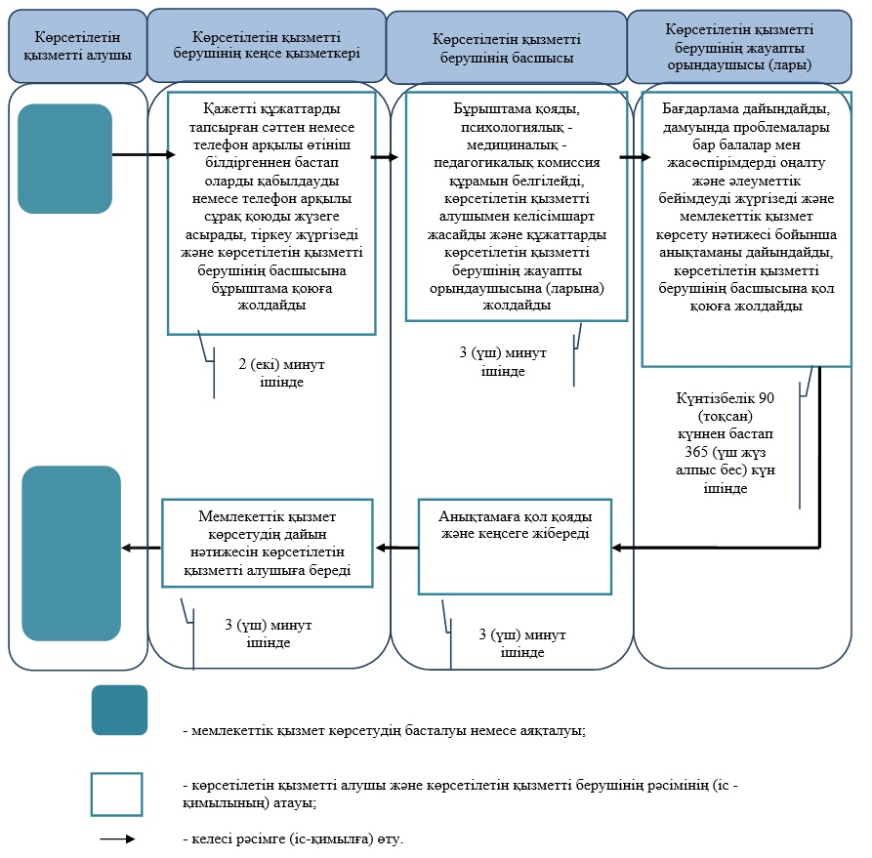

|  |  |
| --- | --- |
|  | 2015 жылғы 16 шілдедегі № 173 Батыс Қазақстан облысы әкімдігінің қаулысымен бекітілген |

**"Мүмкіндіктері шектеулі балаларды тәрбиелеп отырған**  
**отбасыларға консультациялық көмек көрсету"**  
**мемлекеттік көрсетілетін қызмет регламенті**

**1. Жалпы ережелер**

      1. "Мүмкіндіктері шектеулі балаларды тәрбиелеп отырған отбасыларға консультациялық көмек көрсету" мемлекеттік көрсетілетін қызметі (бұдан әрі – мемлекеттік көрсетілетін қызмет).  
      Мемлекеттік көрсетілетін қызмет оңалту орталықтары, психологиялық-педагогикалық түзету кабинеттерімен (бұдан әрі - көрсетілетін қызметті беруші) Қазақстан Республикасы Білім және ғылым министрінің "Арнайы білім беру саласындағы жергілікті атқарушы органдар көрсететін мемлекеттік көрсетілетін қызметтер стандарттарын бекіту туралы" 2015 жылғы 8 сәуірдегі № 174 бұйрығымен бекітілген "Мүмкіндіктері шектеулі балаларды тәрбиелеп отырған отбасыларға консультациялық көмек көрсету" мемлекеттік көрсетілетін қызмет стандартының (бұдан әрі - стандарт) негізінде көрсетіледі.  
      Өтініштерді қабылдау және мемлекеттік қызмет көрсетудің нәтижелерін беру көрсетілетін қызметті берушінің кеңсесі арқылы жүзеге асырылады.   
      Мемлекеттік қызмет жеке тұлғаларға (бұдан әрі - көрсетілетін қызметті алушы) тегін көрсетіледі.  
      2. Мемлекеттік қызмет көрсету нысаны: қағаз түрінде.  
      3. Мемлекеттік қызмет көрсетудің нәтижесі мүмкіндігі шектеулі балаларды тәрбиелеп отырған отбасыларға консультациялық көмек көрсету жөніндегі қорытынды болып табылады.

**2. Мемлекеттік қызмет көрсету процесінде көрсетілетін қызметті берушінің**  
**құрылымдық бөлімшелерінің (қызметкерлерінің) іс-қимыл тәртібін сипаттау**

      4. Мемлекеттік қызметті көрсету бойынша рәсімді (іс-қимылды) бастау үшін негіздеме стандарттың 9-тармағында көрсетілген қажетті құжаттарды ұсыну болып табылады.  
      5. Мемлекеттік қызмет көрсету процесінің құрамына кіретін әрбір рәсімнің (іс-қимылдың) мазмұны, оның орындалу ұзақтығы:  
      1) көрсетілетін қызметті берушінің кеңсе қызметкері қажетті құжаттарды тапсырған сәттен бастап 10 (он) минут ішінде оларды қабылдауды, тіркеуді жүзеге асырады және көрсетілетін қызметті берушінің басшысына бұрыштама қоюға жолдайды;  
      2) көрсетілетін қызметті берушінің басшысы 5 (бес) минут ішінде бұрыштама қояды, құжаттарды көрсетілетін қызметті берушінің жауапты орындаушысына жолдайды;  
      3) көрсетілетін қызметті берушінің жауапты орындаушысы 30 (отыз) минут ішінде келіп түскен құжаттарды қарайды, консультациялық көмек көрсетеді және қорытындыны дайындайды және көрсетілетін қызметті берушінің басшысына қол қоюға жолдайды;  
      4) көрсетілетін қызметті беруші басшысы 5 (бес) минут ішінде қорытындыға қол қояды және кеңсеге жібереді;  
      5) көрсетілетін қызметті берушінің кеңсе қызметкері 10 (он) минут ішінде мемлекеттік қызмет көрсетудің дайын нәтижесін көрсетілетін қызметті алушыға береді.  
      6. Келесі рәсімді (іс-қимылды) орындауды бастауға негіздеме болатын мемлекеттік қызмет көрсету бойынша рәсімінің (іс-қимылдың) нәтижесі:  
      1) көрсетілетін қызметті берушінің көрсетілетін қызметті алушыдан құжаттарды қабылдауы және көрсетілетін қызметті берушінің басшысына беруі;  
      2) көрсетілетін қызметті беруші басшысының жауапты орындаушыны тағайындауы және оған көрсетілетін қызметті алушының құжаттарын жолдауы;  
      3) көрсетілетін қызметті берушінің жауапты орындаушысының қорытындыны әзірлеуі;  
      4) көрсетілетін қызметті беруші басшысының қорытындыға қол қоюы;  
      5) көрсетілетін қызметті берушінің кеңсе қызметкерінің көрсетілетін қызметті алушыға мемлекеттік көрсетілетін қызмет нәтижесін беруі.

**3. Мемлекеттік қызмет көрсету процесінде көрсетілетін қызметті берушінің**  
**құрылымдық бөлімшелерінің (қызметкерлерінің) өзара іс-қимыл тәртібін сипаттау**

      7. Мемлекеттік қызмет көрсету процесіне қатысатын көрсетілетін қызметті берушінің құрылымдық бөлімшелерінің (қызметкерлерінің) тізбесі:  
      1) көрсетілетін қызметті берушінің кеңсе қызметкері;  
      2) көрсетілетін қызметті берушінің басшысы;  
      3) көрсетілетін қызметті берушінің жауапты орындаушысы.  
      8. Мемлекеттік қызмет көрсету процесінде көрсетілетін қызметті берушінің құрылымдық бөлімшелерінің (қызметкерлерінің) рәсімдері (іс-қимылдары) мен өзара іс-қимылдары реттілігінің толық сипаттамасы осы "Мүмкіндіктері шектеулі балаларды тәрбиелеп отырған отбасыларға консультациялық көмек көрсету" мемлекеттік көрсетілетін қызмет регламентінің қосымшасына сәйкес мемлекеттік қызмет көрсетудің бизнес-процестерінің анықтамалығында көрсетіледі.  
      9. Көрсетілетін қызметті берушінің және (немесе) олардың лауазымды адамдарының мемлекеттік қызмет көрсету мәселелері бойынша шешімдеріне, әрекеттеріне (әрекетсіздігіне) шағымдану стандарттың 3-бөліміне сәйкес жүзеге асырылады.

|  |  |
| --- | --- |
|  | "Мүмкіндіктері шектеулі балаларды тәрбиелеп отырған отбасыларға консультациялық көмек көрсету" мемлекеттік көрсетілетін қызмет регламентіне қосымша |

**"Мүмкіндіктері шектеулі балаларды тәрбиелеп**  
**отырған отбасыларға консультациялық көмек көрсету"**  
**мемлекеттік қызметін көрсетудің бизнес-процестерінің анықтамалығы**

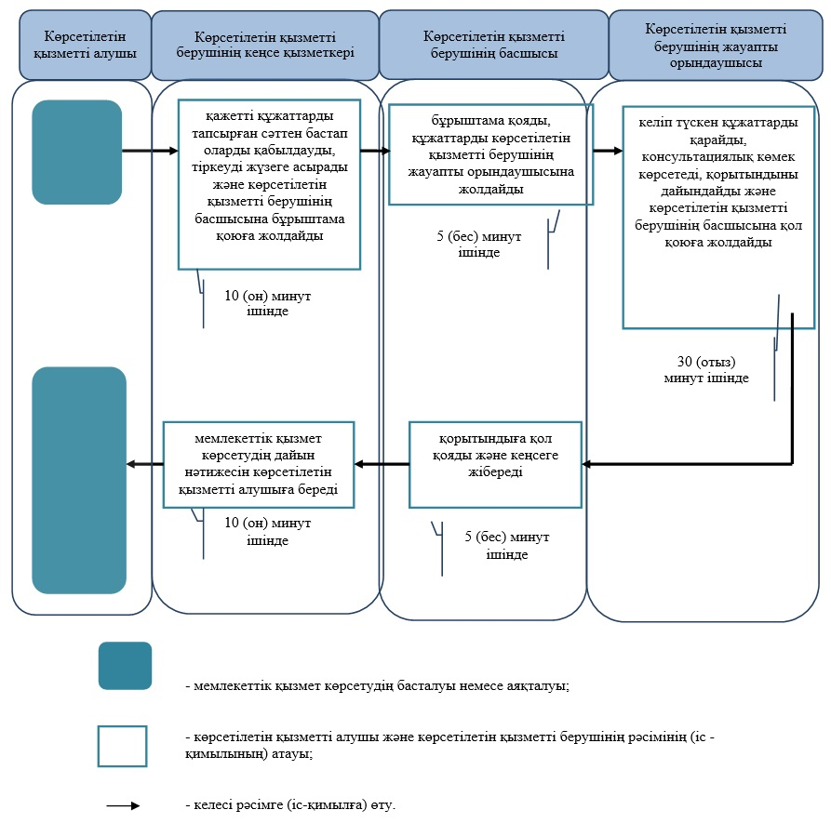

© 2012. Қазақстан Республикасы Әділет министрлігінің "Республикалық құқықтық ақпарат орталығы" ШЖҚ РМК